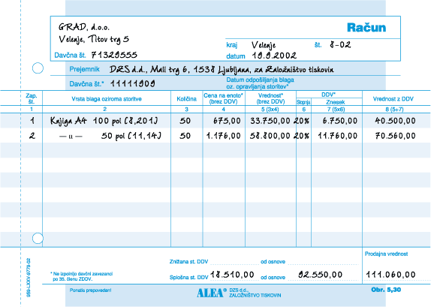
IZDAJA UČNO PODJETJE PRI PRODAJI BLAGA 2 KOPIJE
IZDAJA UČNO PODJETJE PRI DOBAVI BLAGA 2 KOPIJE
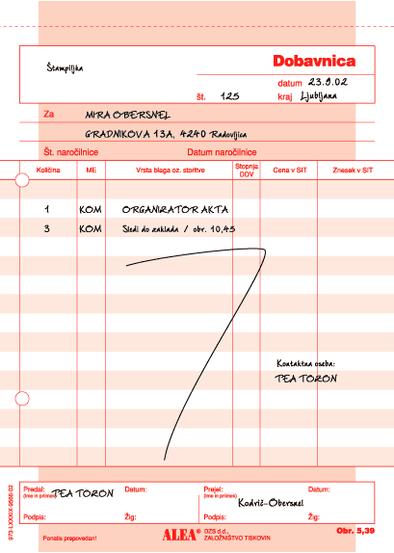

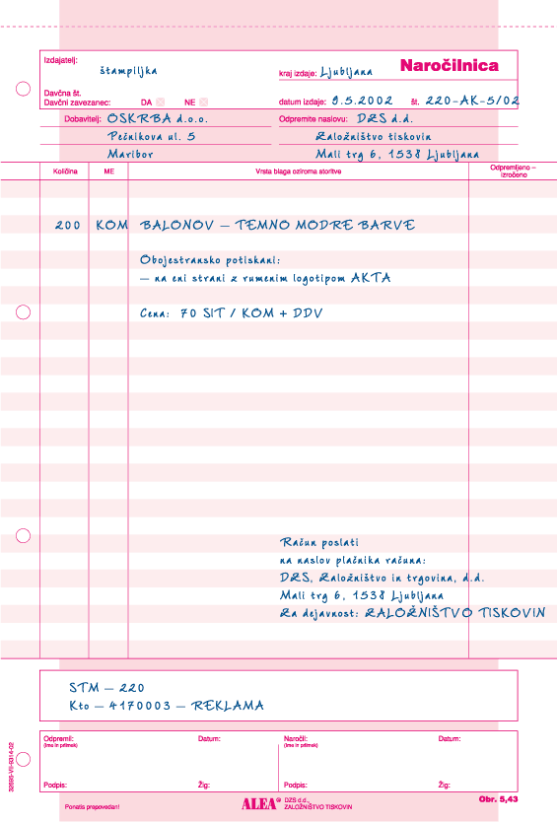
IZPOLNJUJE UČNO PODJETJE, KO KUPUJE PRI DRUGIH UČNIH PODJETJIH 2 KOPIJE
IZPOLNJUJEJO ZAPOSLENI V UČNEM PODJETJU, KO KUPUJE JO ZA SVOJE POTEBE (NE ZA POTREBE PODJETJA) 1 KOPIJA
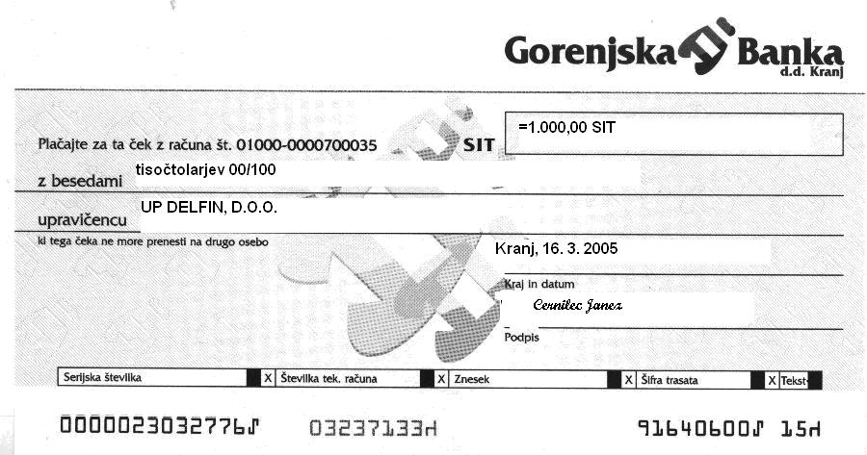

S PLAČILNIM NALOGOM PLAČUJE BLAGO UČNO PODJETJE IN ZAPOSLENI V UČNEM PODJETJU 1 KOPIJA

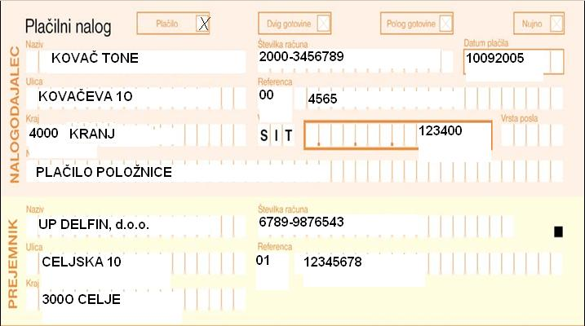

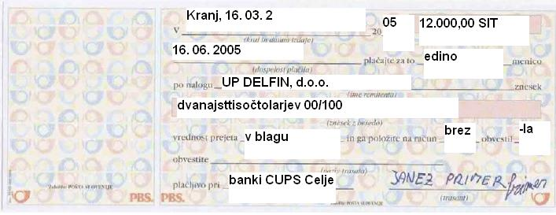
PLAČUJE UČNO PODJETJE IN (ALI) ZAPOSLENI V UČNEM PODJETJU, KO KUPUJEJO BLAGO IN ŽELIJO ODLOG PLAČILA (LASTNA MENICA) 1 IZVOD

